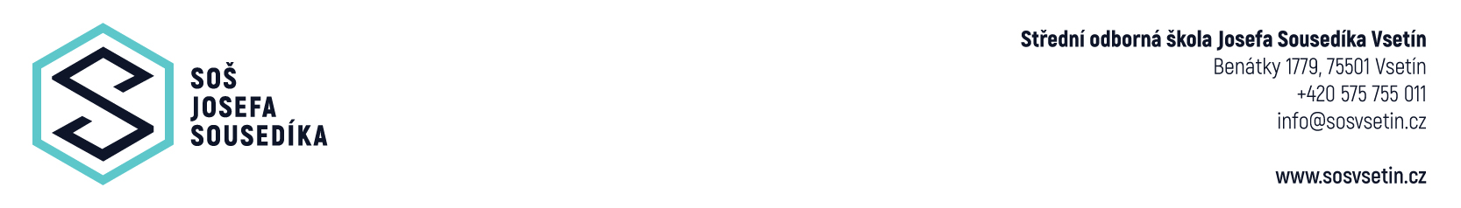

Č. j.:

SYNERGY spol. s r. o.
Mládí 953
755 01 Vsetín

Vyřizuje: Ing. Mikulíková
Telefon: 575 755 013
e-mail: mikulikova.pavlina@sosvsetin.cz

ve Vsetíně: 2025-04-09

Objednávka č. 6/2025

Vážený pane Coufale,

závazně u Vás objednáváme dle cenové nabídky č. 20250403 ze dne 3.4.2025, která je nedílnou součástí objednávky nové Fortinet zařízení a služby, nové boxy FG-50G-SFP, součástí jsou konfigurační a instalační práce v souhrnné hodnotě 348.255,- Kč včetně DPH.
Instalační a konfigurační práce budou vyfakturovány dle skutečně odpracovaných hodin.

Fakturační údaje:
SOŠ Josefa Sousedíka Vsetín
Benátky 1779
755 01 VSETÍN
IČ: 13643878
DIČ: CZ13643878
email: epodatelna@sosvsetin.cz

S pozdravem

Ing. Pavlína Mikulíková
ekonomka školy

Objednávka akceptována společností SYNERGY spol. s r. o. dne: ………..

………………………….
podpis a razítko

